МКОУ «НовохоперскаяООШ»

Дизайнерский рисунок-проект на тему:
«Проект наполнения Парка Победы в
г. Новохопёрске»
Выполнена работа ученицей 9 класса
Добычиной Дарьей
Координатор проекта учитель истории и обществознания
Попова О.А.

р.п.Новохоперский
2019 г.

Описание дизайнерского проекта наполнения Парка Победы в г.Новохопёрске

1. Цель и задачи проекта.
Проект направлен на наполнение Парка Победы на территории г. Новохопёрска. Памятник Матери-Родины, расположенный в Парке Победы - очень значимый и красивый памятник архитектуры, открытый в честь подвига советского народа , но, к сожалению, полномасштабно не отображает тех событий, через которые был вынужден пройти наш народ. Поэтому для увековечивания памяти защитников Родины родилась идея наполнения Парка Победы, ведь именно с посещения таких памятных мест, к людям возвращается историческая память, появляется чувство благодарности и гордости за родную Отчизну.
«Бережное отношение к памяти предков - вот что отличает образованность от дикости», сказал великий русский поэт А. С. Пушкин.
Не смотря на то, что прошло уже более 74 лет, со времени окончания Великой Отечественной Войны, мы не должны забывать те трагические события и колоссальные потери. Современное поколение обязано помнить о великом подвиге наших предков и благодарить их за данное ими нам право жить.
Нужно отметить, что в данный период жизни память народа о Великой Отечественной Войне ослабевает и растворяется, поэтому главной и приоритетной задачей проекта является увековечивание памяти подвигов наших героев и событий тех тяжелых лет. Установленная на его территории военная техника, информационные стенды заставят обратить на себя внимание широких масс и слоев населения, главным образом, молодежи и школьников, которые являются хранителями истории наших предков, которые защищали страну и сохранили мир на нашей земле. Современное поколение практически лишено возможности непосредственного общения с участниками Великой Отечественной, так как с каждым годом, к сожалению, их становится все меньше. Наш Парк окажет влияние на формирование исторической памяти, нравственных приоритетов, на изучение истории родной страны, получения знаний относительно отдельных событий и подвигов советских героев. Военная техника, стенды с информацией о подвигах народв в Великой Отечественной Войне, поможет визуализировать конкретные события военных лет, заставит уважать и чтить память всего советского народа, который своими подвигами изменил ход истории!

Цели
- Восстановление и сохранение исторического наследия и исторической памяти
- Воспитание чувства глубокого уважения к подвигам соотечественников и истории родной страны
- Формирование патриотического воспитания и чувства патриотизма

Задачи
- Организация оперативной доставки военной техники и установка на территории Парка Победы в г. Новохопёрске.
- Проведение торжественного открытия Парка Победы
- Проведение Празднования 75-й Годовощины Победы в Великой Отечественной Войне в Парке Победы

Обоснование социальной значимости
Актуальность проекта "Парк Победы" хотелось бы начать с цитаты великого русского поэта А.С. Пушкина: «Гордиться славою своих предков не только можно, но и должно. Не уважать оной есть постыдное малодушие». Самое страшное и постыдное в наше время это то, что память наших предков, память о Великой Отечественной войне уходит в далекие корни. Упущение знаний в истории среди молодого поколения приводит к тому, что школьники и студенты не только не знают героев Великой Отечественной Войны, но в настоящее время, когда происходит переписывание истории целых эпох и государств, рост фашистских и экстремистских движений среди молодежи только усиливается. Здесь можно только пожалеть об историческом беспамятстве. Необходимость наполнения Парка Победы навеяна действительно эпохальным событием XX века – победой над фашистской Германией, где наш народ понес небывалые в истории потери как материальные: разрушены города, села, заводы, фабрики, так и ни с чем не сравнимы людские потери, горе, слезы, кровь, смерть. Ни один народ, ни одна страна не понесли подобных потерь. Такое невозможно забыть. Поэтому в Парке Победы необходимо показать весь тот путь, который наш народ прошел через горнило войны и смерти к Победе, чтобы и сегодняшнее, и грядущее поколения знали, помнили об этом, всегда несли в своей памяти все то, что пережил наш народ, идя к этой Великой Победе.
Такой исторический объект будет выполнять своего рода функцию «символического напоминания» о событиях военных и послевоенных лет, тесно связывать определенную военную технику (которая сейчас служит памятниками архитектуры) с конкретными явлениями и событиями, кардинально повлиявшими на ход нашей истории. Таким образом, Парк Победы – это место, определяющее неповторимость и душу целой эпохи, которая длилась немного, но навеки запечатлелась в мировой истории и обязана остаться в памяти тех, кто живет после, ведь мы обязаны своим мирным существованием нашим предкам, которые подарили нам право жить и сделали для нас эту Победу!
Влияние культурно-исторических памятников на воспитание подрастающего поколения, формирование нравственных и духовных ценностей и ориентиров, чувства патриотизма – это приоритетная задача нашего общества. Наполнение Парка Победы позволит сформировать ценности у молодого поколения, заинтересовать получением новых знаний в области истории и конкретных событий 1941-1945 годов.

2. Содержание проекта.
Одной из главных задач по наполнению городского парка является проведение
комплекса работ связанных с приведением в порядок существующих зеленых насаждений
Необходимо проведение работ по санитарной и формовочной обрезке деревьев парка.
Создание зон для отдыха, новых цветников, усовершенствование информационного
пространства Парка приведёт к стремлению людей провести выходной день или вечер в Парке.
Повысит ценность семейного отдыха.
Обозначения на проекте и предполагаемое место установления:
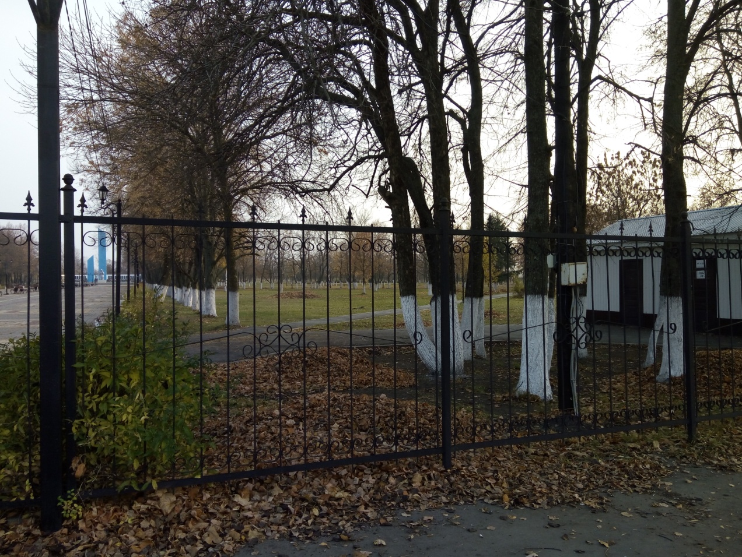
1. Установление названия парка на информационном стенде:

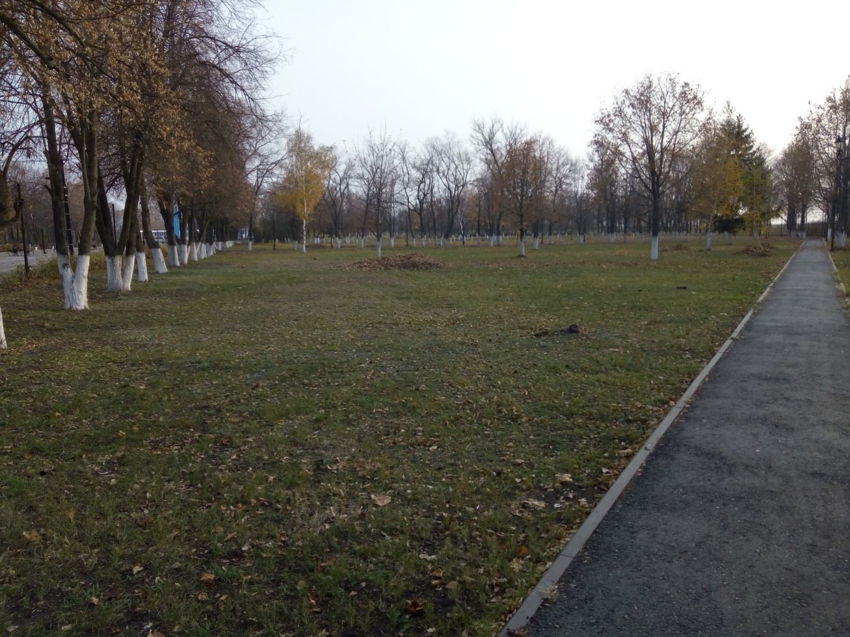
2. Места для отдыха. Открытые беседки .

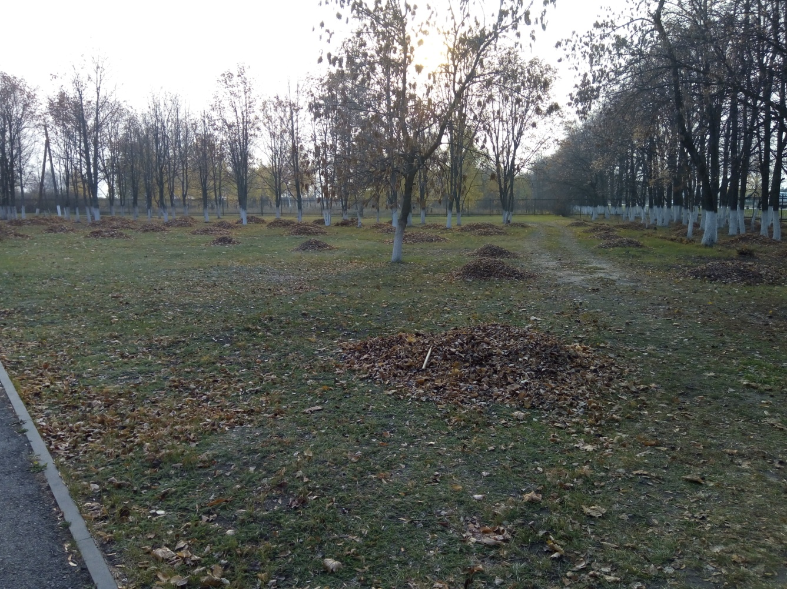
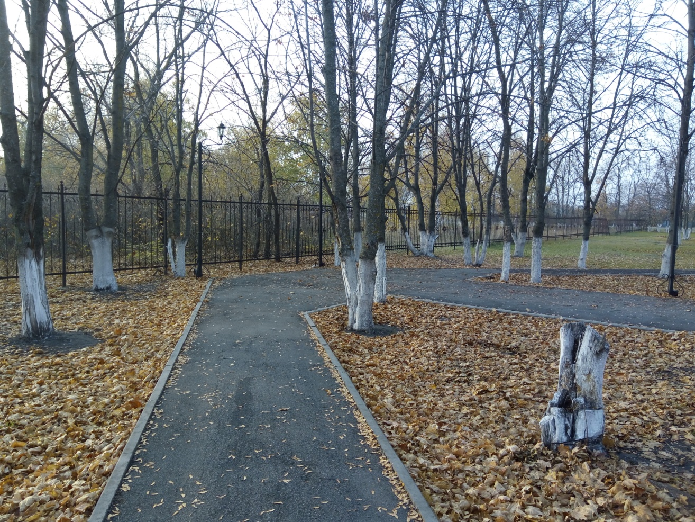
3. Место для техники военных лет.

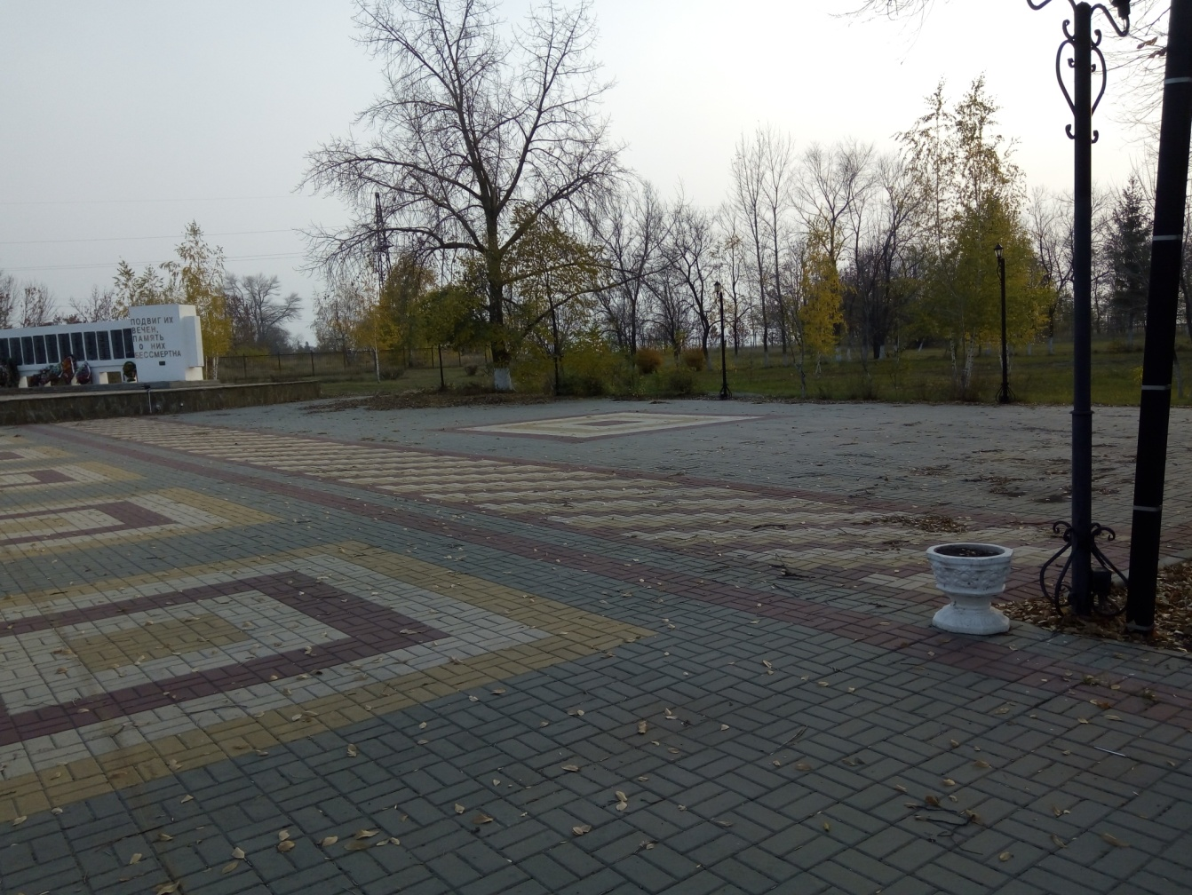
4. Звезда Славы ( с подсветкой в тёмное время суток).
5. Информационные стенды о Великой Отечественной Войне.
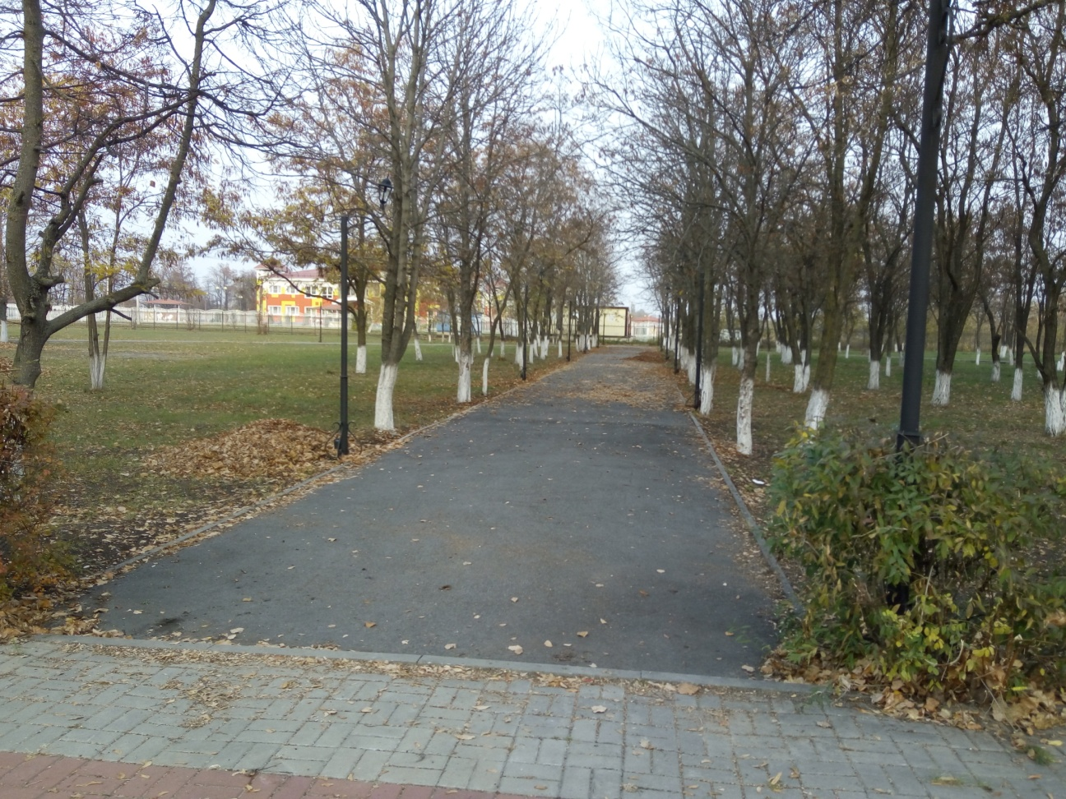
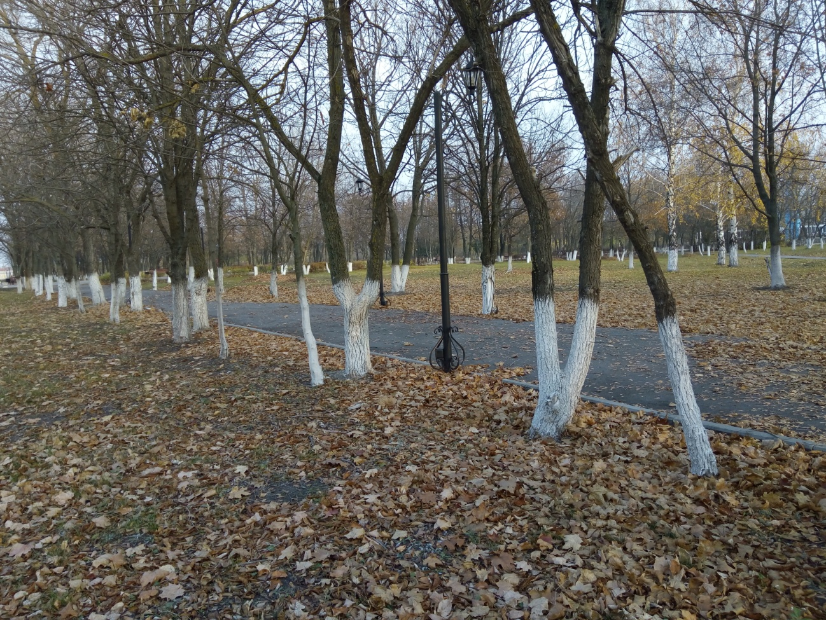
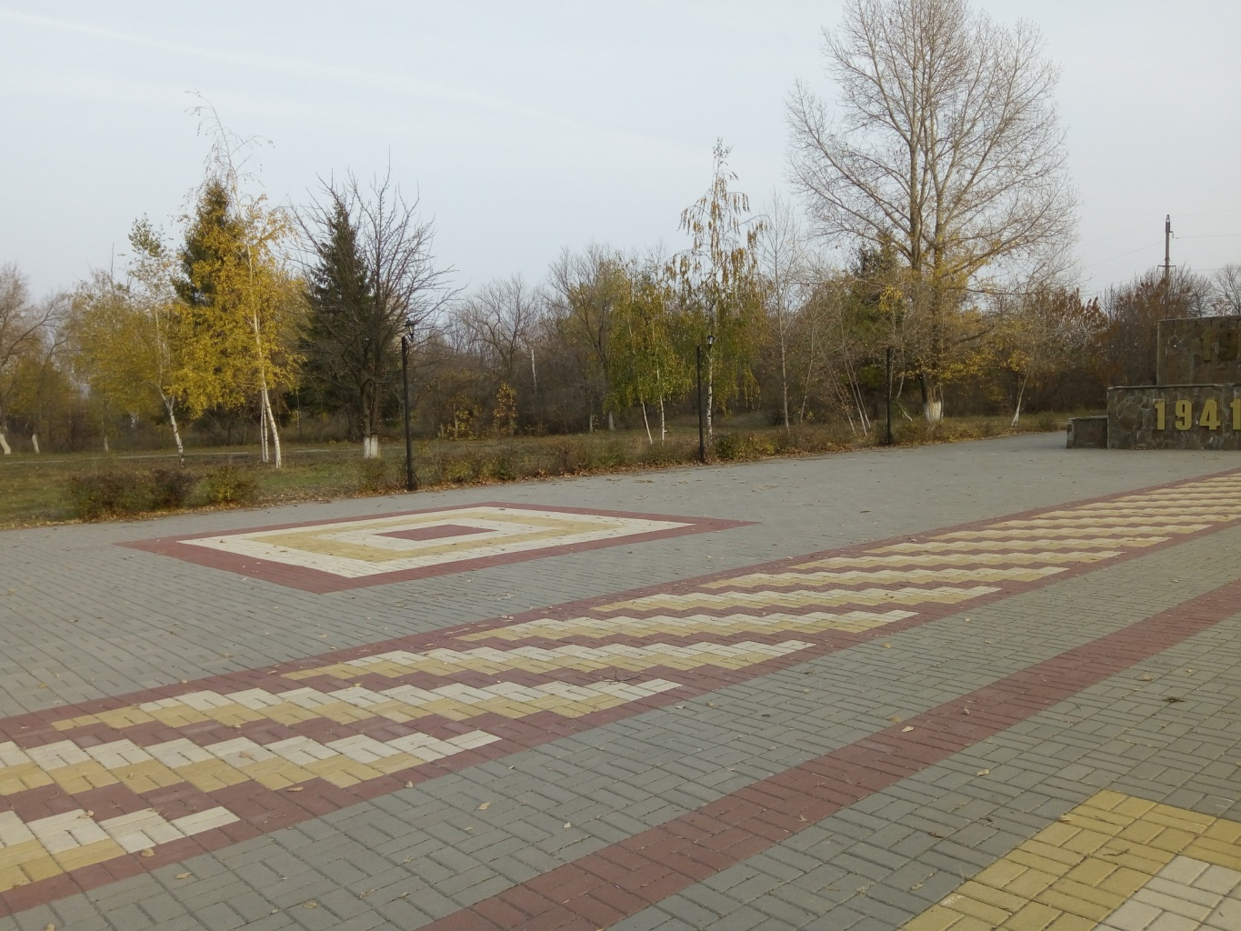
6. Клумба в виде звезды.

3. План реализации проекта.
Выполнение проекта осуществляется по следующим направлениям:
1. Обсуждение проекта в администрации г.Новохоперска.
2. Составление проектной сметы.
3.Работа над проектом.
4. Выращивание рассады цветов на клумбу. Сбор информации на стенды.

4.Сроки проведения

Ноябрь 2019 г.- апрель 2020 года
5. Ожидаемые результаты
Парк Победы в г.Новохопёрске станет центром патриотического воспитания молодёжи
и центром семейного отдыха горожан и жителей посёлка.

